**MIRINGOPLASTIA**

|  |  |  |
| --- | --- | --- |
| **POSICIÓN DEL PACIENTE** | **MESA QUIRÚRGICA** | **ACCESORIOS DE MESA/ SEGURIDAD** |
| * Decúbito supino * Brazo ipsilateral pegado al cuerpo | * Mobilis | * Cabezal de ORL * 1 apoya brazos * Cintas de sujeción |

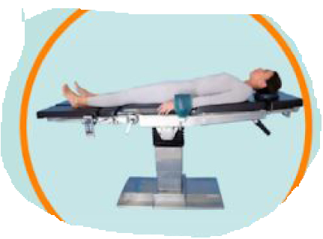

**APARATAJE:**

* Microscopio
* Torre de ORL
* Aspirador
* Consola de B.E.
* Lámpara*

**COBERTURA:**

* Cubre mesa
* Sábana en U
* Paño adhesivo
* Sábana con adhesivo

**SUTURAS:**

* Sutura RA 2/0 Y 3/0▼
* Sutura NRA 0, 2/0 Y 3/0 ▼
* Grapadora

**MATERIAL FUNGIBLE:**

|  |  |
| --- | --- |
| * Batas * Guantes estériles * Gasas y Compresas * Goma de aspiración * Funda de microscopio * Bisturí eléctrico * Mangos de lámparas * Hoja de bisturí del 15 * Tira de gasa con betadine * Spongostan | * Gelitas * Jeringa de 10cc * Jeringa de 2cc * Aguja de cargar * Aguja sc * Terramicina * Merocel * Algodón estéril * Cánulas de aspiración fina (verde y negra) + conexión * Venda de crepé |

**CAJAS:**

* Caja de estapedectomía
* Caja de PIC de estapedectomía
* Caja de timpano

**INSTRUMENTAL**

**MATERIAL SUELTO:**

* Pinza bipolar
* 2 Bacinillas
* Punta de colorado
* Otoscopio articulado